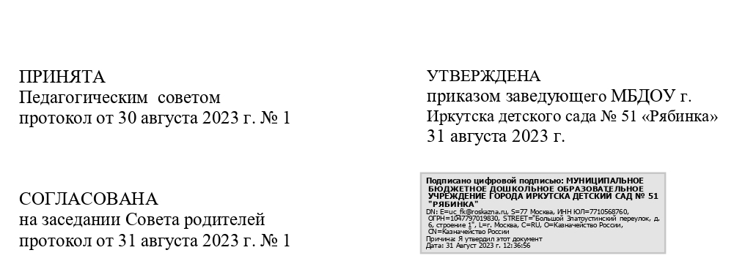

ПОЛОЖЕНИЕ
о Совете родителей
Муниципального бюджетного дошкольного образовательного учреждения города Иркутска
детского сада № 51 «Рябинка»

1. Общие положения.
1.1. Настоящее Положение о Совете родителей Муниципального бюджетного дошкольного образовательного учреждения города Иркутска детского сада № 51 «Рябинка» (далее –Учреждение) разработано в соответствии с Федеральным законом от 29.12.2012 № 273-ФЗ "Об образовании в Российской Федерации" (последняя редакция), Семейным кодексом РФ, Приказом Министерства просвещения РФ от 31 июля 2020 г. № 373 «Об утверждении Порядка организации и осуществления образовательной деятельности по основным общеобразовательным программам - образовательным программам дошкольного образования» (последняя редакция); Приказом Министерства Просвещения Российской Федерации от 25 ноября 2022 г. № 1028 «Об Утверждении Федеральной образовательной программы дошкольного образования», Приказом Министерства Просвещения Российской Федерации от 24 ноября 2022 г. № 1022 « Об Утверждении федеральной адаптированной образовательной программы дошкольного образования для обучающихся с ограниченными возможностями здоровья»; Уставом дошкольного образовательного учреждения.
1.2. Положение о Совете родителей учреждения обозначает основные задачи, функции, права и ответственность Совета, определяет организацию управления и работы.
1.3. Совет родителей (далее - Совет) является постоянным органом общественного самоуправления Учреждения, создается в целях учета мнения родителей (законных представителей) воспитанников по вопросам управления Учреждения и при принятии локальных нормативных актов, затрагивающих права и законные интересы воспитанников и их родителей
(законных представителей). Создается по инициативе родителей (законных представителей) воспитанников, действует в целях развития и совершенствования образовательной и воспитательной деятельности. взаимодействия родительской общественности и дошкольного
образовательного учреждения.
1.4. В состав Совета родителей дошкольного образовательного учреждения входят представителя - родители (законные представители) воспитанников, по одному человеку от каждой группы. Представители в совет родителей Учреждения избираются ежегодно на родительских собраниях по группам в начале учебного года.
1.5. Родительский совет осуществляет деятельность в Учреждении на основании Положения о Совете родителей воспитанников и правомочен выносить решения при наличии на заседании не менее половины своего состава. Решения принимаются простым большинством голосов.
1.6. Из своего состава Совет родителей Учреждения избирает председателя.
1.7. Совет родителей Учреждения работает по разработанному и принятому им регламенту работы и плану, которые согласуются с заведующим.
1.8. Решения Совета родителей рассматриваются на Педагогическом совете и при необходимости на Общем собрании дошкольного образовательного учреждения. О своей работе Совет родителей Учреждения отчитывается перед Общим родительским собранием.
1.9. Решения Совета являются рекомендательными.

2. Цели и задачи Совета родителей
2.1. Целью Совета родителей учреждения является обеспечение постоянной и систематической связи детского сада с родителями (законными представителями) воспитанников, оказание содействия педагогической пропаганде для успешного решения задач всестороннего развития детей дошкольного возраста в соответствии с ФГОС дошкольного образования.
2.2. Основными задачами Совета родителей являются:
2.2.1. Содействие администрации Учреждения:
• в совершенствовании условий для осуществления воспитательно-образовательной деятельности, охраны жизни и здоровья воспитанников, свободного развития личности;
• в защите законных прав и интересов воспитанников ДОУ;
• в организации и проведении мероприятий.
2.2.2. Организация работы с родителями (законными представителями) воспитанников дошкольного образовательного учреждения по разъяснению их прав и обязанностей, значения всестороннего воспитания ребенка в семье.
3. Функции Совета родителей
3.1. Координирует деятельность групповых родительских советов.
3.2. Проводит разъяснительную и консультативную работу среди родителей (законных представителей) воспитанников дошкольного учреждения об их правах и обязанностях.
3.4. Оказывает содействие установлению связей педагогов с семьями воспитанников в соответствии с Положением о взаимодействии Учреждения с семьями воспитанников.
3.5. Совместно с администрацией Учреждения контролирует организацию качества питания воспитанников, медицинского обслуживания.
3.6. Вносит предложения на рассмотрение администрации Учреждения по вопросам организации воспитательно-образовательной деятельности.
3.7. Принимает участие в организации безопасных условий осуществления воспитательно- образовательной деятельности, соблюдения санитарно-гигиенических правил и норм, в проведении оздоровительных мероприятий.
3.8. Оказывает содействие администрации в организации общих родительских собраний.
3.9. Оказывает содействие в организации и активном участии родителей в конкурсах, соревнованиях и других массовых мероприятиях для воспитанников детского сада;
3.10. Участвует в подготовке дошкольного учреждения к новому учебному году.
3.11. Рассматривает обращения в свой адрес, а также обращения по вопросам, отнесенным настоящим положением к компетенции Совета, по поручению руководителя Учреждения.
3.12. Обсуждает локальные акты Учреждения по вопросам, входящим в компетенцию Совета.
3.13. Взаимодействует с общественными организациями по вопросу пропаганды традиций дошкольного образовательного учреждения, уклада дошкольной жизни.
3.14. Взаимодействует с другими органами самоуправления дошкольного учреждения по вопросам проведения мероприятий в детском саду и другим вопросам, относящимся к компетенции Совета.

4. Организация управления и деятельности
4.1. В состав Совета родителей дошкольного образовательного учреждения входят председатели родительских комитетов групп по 1 человеку от каждой группы. Представители избираются ежегодно на групповых родительских собраниях в начале учебного года.
4.2. Численный состав Совета дошкольное образовательное учреждение определяет самостоятельно.
4.3. Совет родителей дошкольного образовательного учреждения выбирает из своего состава председателя и секретаря сроком на 1 учебный год.
4.4. Председатель организует деятельность Совета родителей учреждения:
• совместно с заведующим дошкольным образовательным учреждением
организует подготовку и проведение заседаний совета;
• определяет повестку дня;
• контролирует выполнение решений родительского совета;
• взаимодействует с заведующим по вопросам самоуправления.
4.5. Совет родителей созывается Председателем по мере необходимости, не реже одного раза в квартал.
4.6. Заседание Совета родителей дошкольного образовательного учреждения правомочно, если на нем присутствовало не менее половины его
состава.
4.7. Решения Совета принимаются тайным или открытым голосованием большинством голосов присутствующих. Форму голосования Совет родителей устанавливает в каждом конкретном случае.
5. Права и обязанности Совета родителей Учреждения
5.1. Совет родителей имеет право:
• принимать участие в обсуждении локальных актов дошкольного образовательного учреждения:
• разрабатывать и принимать локальные акты (о групповом родительском совете, о постоянных и временных комиссиях Совета).
• вносить заведующему Учреждения предложения по организации работы педагогического, медицинского и обслуживающего персонала и получать информацию о результатах их рассмотрения;
• вносить предложения органам самоуправления дошкольного образовательного учреждения и получать информацию о результатах их рассмотрения.
• заслушивать доклады заведующего о состоянии и перспективах работы Учреждения и по отдельным вопросам, интересующим родителей (законных представителей) воспитанников;
• давать разъяснения и принимать меры по рассматриваемым обращениям граждан в пределах заявленной компетенции;
• пропагандировать передовой опыт семейного воспитания;
5.2. Члены Совета родителей имеют право:
• участвовать в деятельности во всех проводимых родительским советом мероприятиях:
• избирать и быть избранным в руководящие органы Совета родителей;
• обсуждать любые вопросы деятельности Совета и вносить предложения по улучшению его работы;
• участвовать в управлении родительским советом:
• по своей инициативе или по просьбе родителей (законных представителей) вносить на рассмотрение Совета родителей вопросы, связанные с улучшением работы дошкольного образовательного учреждения:
• вносить предложения о необходимости изменений и дополнений в Положение о Совете родителей дошкольного образовательного учреждения;
• выйти из числа членов Совета по собственному желанию;
• получать информацию о деятельности родительского совета.
5.3. Члены Совета родителей обязаны:
• принимать участие в работе родительского совета и выполнять его решения:
• участвовать в мероприятиях, проводимых Советом или родительскими советами групп, а также в реализации проектов и программ Совета родителей
дошкольного образовательного учреждения.
5.4. Председатель:
• организует выполнение решений, принятых на предыдущем заседании Совета родителей:
• координирует деятельность родительского совета, осуществляет работу по реализации программ, проектов и планов;
Председатель Совета родителей может присутствовать (с последующим информированием Совета) на отдельных заседаниях Педагогического совета, других органов самоуправления по вопросам, относящимся к компетенции Совета.

6. Делопроизводство родительского совета
6.1. Совет родителей Учреждения ведет протоколы заседаний
7.2. В журнале протоколов фиксируется:
• дата проведения заседания:
• количество присутствующих:
• повестка дня:
• приглашенные (Ф.И.О. должность);
• ход обсуждения вопросов:
• предложения рекомендации и замечания родителей (законных представителей), педагогических и других работников дошкольного образовательного учреждения:
• решение Совета родителей.
7.3. Протоколы подписываются председателем и секретарем родительского совета. Нумерация протоколов ведется от начала учебного года.

7. Заключительные положения
7.1. Настоящее Положение является локальным нормативным актом, принимается на Общем родительском собрании и утверждается приказом заведующего дошкольным образовательным учреждением.
7.2. Положение принимается на неопределенный срок.

